
НЕГОСУДАРСТВЕННОЕ ОБРАЗОВАТЕЛЬНОЕ ЧАСТНОЕ УЧРЕЖДЕНИЕ ВЫСШЕГО ОБРАЗОВАНИЯ «МОСКОВСКИЙ ФИНАНСОВО-ПРОМЫШЛЕННЫЙ УНИВЕРСИТЕТ «СИНЕРГИЯ»
Факультет/Институт |  | Информационных технологий
 |  | (наименование факультета/ Института)
Направление/специальность |  | 09.02.07 Информационные системы и программирование
подготовки: |  | (код и наименование направления /специальности подготовки)
Форма обучения: |  | очная
 |  | (очная, очно-заочная, заочная)
.
Отчет по лабораторной работе № 3
на тему |  |  | Проектирование БД для ИС по требованиям заказчика
 |  |  |  |  |  |  | (наименование темы)
по дисциплине |  |  |  |  | Проектирование и дизайн информационных систем
 |  |  |  |  |  |  | (наименование дисциплины)

Обучающийся |  | Алимбеков Эрзат Данярович
 |  | (ФИО)
Группа |  | ДКИП-481

Преподаватель |  | Солдатова Ольга Борисовна
 |  | (ФИО)

Москва, 2025
Лабораторная работа №3
- Создаем бд по предметной области
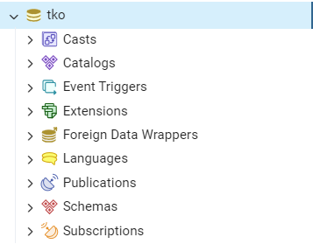
Рисунок 1. Созданная БД
- Создаем таблицы с помощью SQL-команд
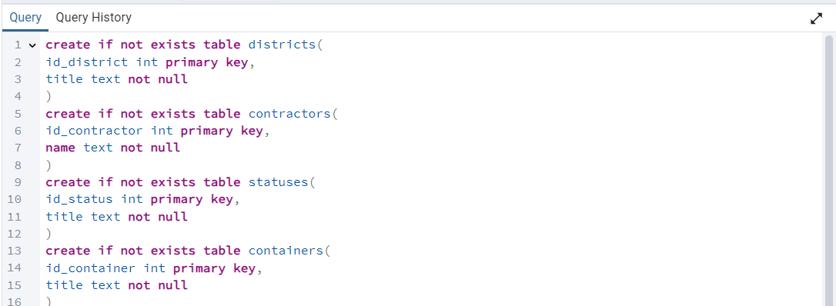
Рисунок 2. Справочные таблицы
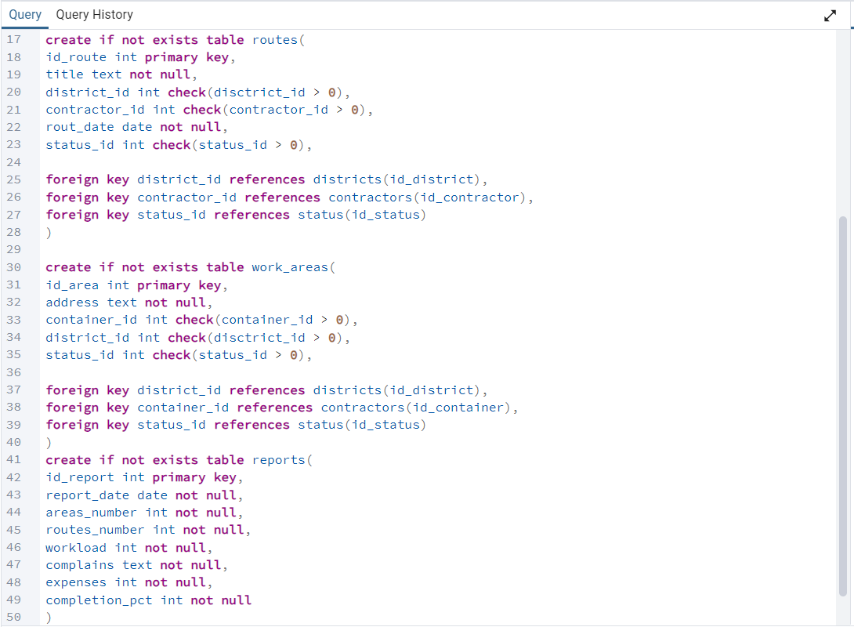
Рисунок 3. Таблицы бизнесс-логики
- В результате получается следующая ERD диаграмма построенной БД
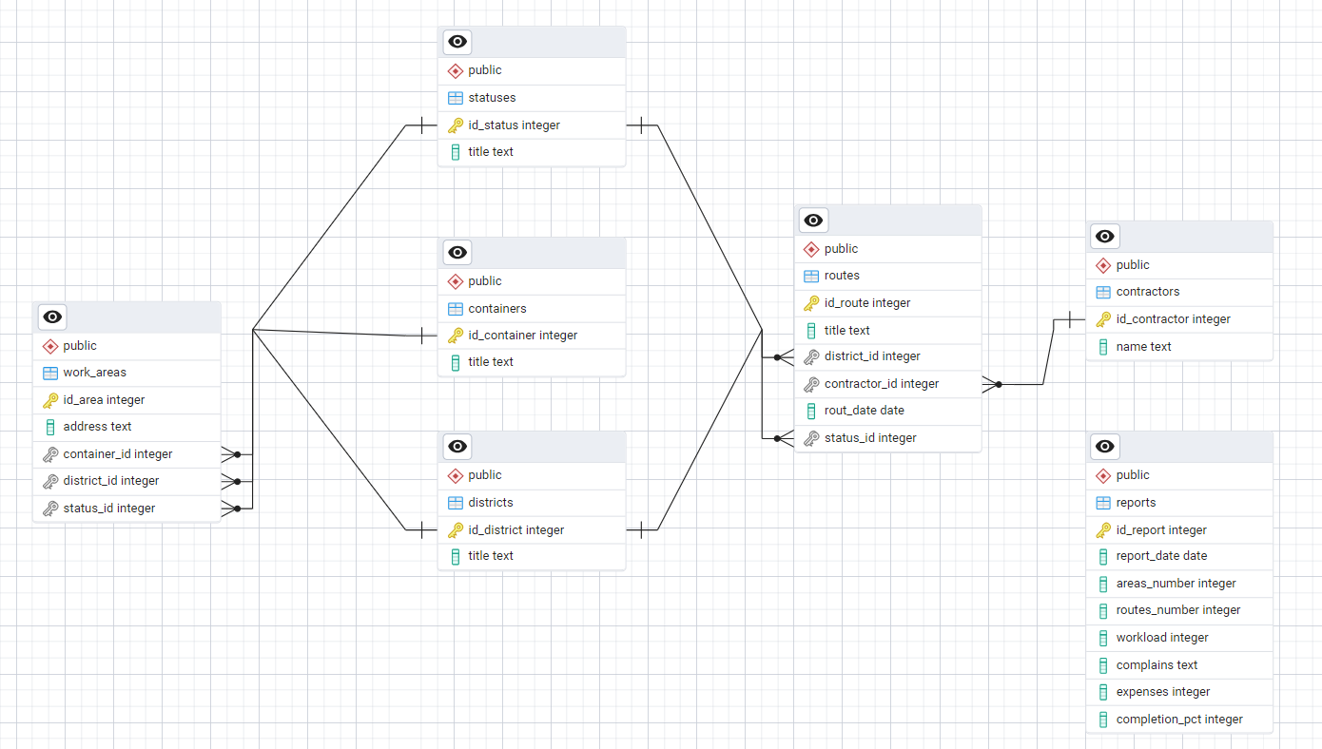
Рисунок 4. ERD диаграмма

